แบบจำลองการสื่อสารของบรูซ เวสเลย์และมาลคอม เอส แมคลีน
ประกอบด้วย 5องค์ประกอบ คือ
- A หมายถึง ผู้มีบทบาท ได้แกผู้สื่อสารหรือผู้ส่งสาร
- B หมายถึง ผู้รับสาร
- X หมายถึง ความรู้สึกนึกคิด บุคคล วัตถุ หรือ เหตุการณ์ต่างๆ ในสังคม
การรับรู้ X อาจเกิดขึ้นจากการใช้ประสาทสัมผัส ได้มากกว่า 1 ทาง เช่น ได้เห็น ได้ยิน ได้สัมผัส
X3m การใช้ประสาทสัมผัส 3 ทางในการรับสาร
M คือ modality ประสาทสัมผัส
X3c และ X4c คือ การได้รับข้อมูลข้าวสารด้วยตนเอง
- C หมายถึงช่องทางสารที่อยู่ระหว่างผู้ส่งสาร A และผู้รับสาร B
- F หมายถึง ปฏิกิริยาตอบกลับ

แบบจำลองการสื่อสารของ เวสเลย์ และแมคลีน แบบที่ 1
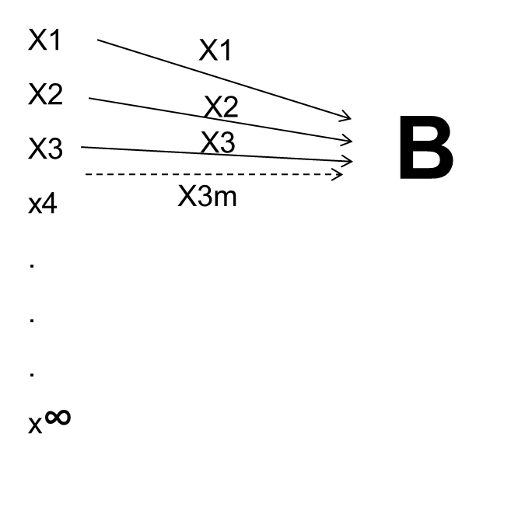
แบบจำลองนี้แสดงให้เห็นว่า ธรรมชาติของการสื่อสารนั้นไม่จำเป็นต้องเริ่มต้นจาก การที่ผู้ส่งสารไปยังผู้รับสารก่อนเท่านั้นแต่อาจเริ่มต้นจากการที่มนุษย์ต้องรับรู้เหตุการณ์ที่เกิดขึ้นรอบตัวก็ได้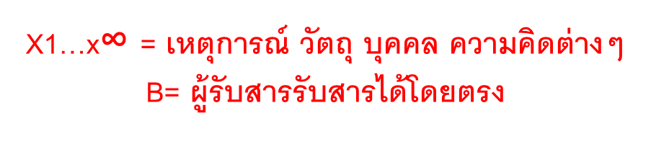
แบบจำลองการสื่อสารของ เวสเลย์ และแมคลีน แบบที่ 2

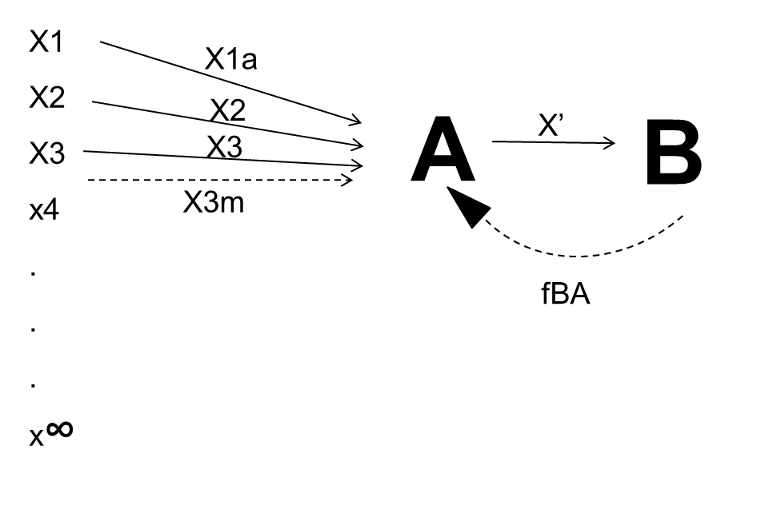
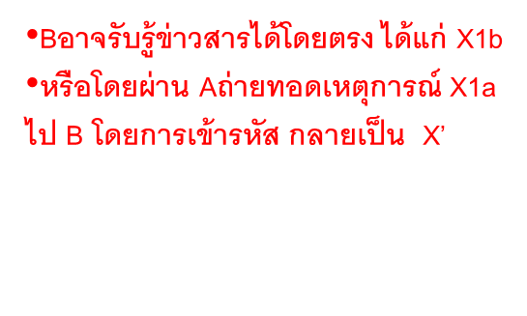

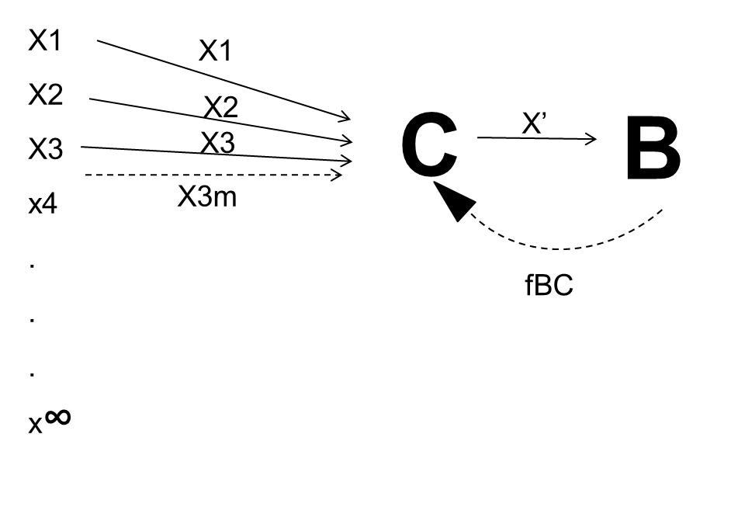
แบบจำลองการสื่อสารของ เวสเลย์ และแมคลีน แบบที่ 3

แบบจำลองการสื่อสารของ เวสเลย์ และแมคลีน แบบที่ 4

